

Univerzitet u Novom Sadu
Tehnički fakultet „Mihajlo Pupin“
Zrenjanin

Komunikacija slojeva u operativnom sistemu
- seminarski rad -
Predmet: Operativni sistemi

Profesor: Prof. dr Ljubica Kazi Student: Nenad Bakić
Predmetni asistent: MSc Vuk Amižić Broj indeksa: IT 2/23
Smer: Informacione tehnologije

Zrenjanin, 2026. godina

SADRŽAJ

Sdaržaj:
1. Teorijski deo 1
1.1. Teorijske osnove 1
1.1.1. Pojam operativnog sistema 1
1.1.2. Slojevita arhitektura operativnog sistema 1
1.1.3. Pojam sistemskih poziva (system calls) 1
1.1.4. Pojam interfejsa između slojeva 2
1.2. Mehanizmi komunikacije između slojeva 2
1.2.1. Komunikacija između korisničkog i kernel sloja 2
1.2.2. Inter-process communication (IPC) 2
1.2.3. Signalizacija i prekidi 3
1.2.4. Deljena memorija i poruke 3
1.3. Komparativna analiza arhitektura 3
1.3.1. Monolitna arhitektura 3
1.3.2. Slojevita arhitektura 4
1.3.3. Mikrojezgro (microkernel) 4
1.3.4. Hibridni sistemi 4
1.4. Primeri primene u realnim sistemima 4
1.4.1. Linux operativni sistem 5
1.4.2. Windows operativni sistem 5
1.4.3. Android operativni sistem 5
1.4.4. Uporedna analiza realnih sistema 6
2. Praktični deo 6
2.2. Tehnološke osnove 10
2.3. Opis implementacije 10
2.3.1. Kreiranje strukture i liste 10
2.3.2. Dodavanje elemenata u listu 11
2.3.3. Obrada zahteva (uslovno grananje) 11
2.3.4. Rad sa datotekama (upis) 12
2.3.5. Rad sa datotekama (čitanje) 12
2.3.6. Prikaz liste (ciklus) 13
2.3.7. Glavni meni (grananje i ciklus) 13
3. Zaključak 14
4. Literatura 15

Teorijski deo

Teorijske osnove

Pojam operativnog sistema

Operativni sistem predstavlja osnovni softverski sloj koji upravlja radom računarskog sistema i omogućava interakciju između korisnika i hardvera. Njegova osnovna uloga je da obezbedi efikasno korišćenje resursa računara, kao što su procesor, memorija, ulazno-izlazni uređaji i sekundarna memorija.
Operativni sistem deluje kao posrednik između korisničkih aplikacija i fizičkog hardvera, čime se omogućava apstrakcija složenosti hardverskih komponenti. Na taj način programeri mogu razvijati aplikacije bez potrebe da direktno upravljaju hardverom.
Najpoznatiji operativni sistemi danas su Linux, Windows i Android, koji koriste različitepristupe u organizaciji slojeva i komunikaciji između njih. [1]

Slojevita arhitektura operativnog sistema

Slojevita arhitektura operativnog sistema podrazumeva organizaciju sistema u hijerarhijski raspoređene slojeve, gde svaki sloj ima jasno definisanu funkciju i odgovornost. Svaki sloj koristi usluge sloja ispod sebe i pruža usluge sloju iznad.
Tipična podela slojeva uključuje:
- Hardver – fizički uređaji (CPU, RAM, diskovi)
- Kernel (jezgro) – osnovni deo sistema koji upravlja resursima
- Sistemske biblioteke – omogućavaju pristup kernel funkcijama
- Korisnički programi – aplikacije koje koristi krajnji korisnik
Prednosti slojevite arhitekture su:
- modularnost
- lakše održavanje i razvoj
- veća sigurnost
Međutim, komunikacija između slojeva može dovesti do dodatnog vremena izvršavanja zbog prelaska između nivoa. [2]

Pojam sistemskih poziva (system calls)

Sistemski pozivi predstavljaju ključni mehanizam kojim korisnički programi komuniciraju sa kernelom operativnog sistema. Oni omogućavaju pristup funkcijama kao što su:
- upravljanje procesima
- rad sa datotekama
- komunikacija između procesa
- upravljanje memorijom
Na primer, kada aplikacija želi da pročita fajl sa diska, ona ne pristupa direktno hardveru, već poziva sistemski poziv koji kernel obrađuje.
Sistemski pozivi predstavljaju važan deo sigurnosnog modela operativnog sistema jer ograničavaju direktan pristup hardveru.

Pojam interfejsa između slojeva

Interfejs predstavlja definisan skup pravila i funkcija putem kojih dva sloja komuniciraju. On omogućava nezavisnost slojeva, jer promene u jednom sloju ne moraju uticati na druge slojeve ako interfejs ostane isti.
Najvažniji interfejsi su:
- API (Application Programming Interface)
- sistemski pozivi
- drajveri uređaja
Dobro definisan interfejs doprinosi stabilnosti i fleksibilnosti sistema. [3]

Mehanizmi komunikacije između slojeva

Komunikacija između korisničkog i kernel sloja

Komunikacija između korisničkog prostora i kernel prostora je strogo kontrolisana. Korisnički programi ne mogu direktno izvršavati privilegovane operacije, već koriste sistemske pozive.
Ova komunikacija uključuje:
- prelazak iz korisničkog u kernel režim
- obradu zahteva u kernelu
- povrat rezultata aplikaciji
Ovakav pristup povećava sigurnost i stabilnost sistema. [4]

Inter-process communication (IPC)

IPC omogućava procesima da razmenjuju podatke i koordiniraju svoje aktivnosti. Bez IPC-a, procesi bi radili izolovano, što bi značajno smanjilo funkcionalnost sistema.
Najvažniji IPC mehanizmi su:
- Pipe (cevovodi) – jednostavna komunikacija između procesa
- Message queue (redovi poruka) – razmena strukturiranih poruka
- Shared memory (deljena memorija) – najbrži način komunikacije
- Semafori – kontrola pristupa resursima
IPC je posebno važan u modernim operativnim sistemima koji podržavaju multitasking. [5]

Signalizacija i prekidi

Prekidi (interrupts) su mehanizam kojim hardver obaveštava procesor o događajima koji zahtevaju pažnju. Na primer, pritisak na tastaturu generiše prekid.
Signali su softverski mehanizam za komunikaciju između procesa. Oni se koriste za:
- obaveštavanje o greškama
- prekid izvršavanja procesa
- sinhronizaciju

Deljena memorija i poruke

Deljena memorija omogućava više procesa da pristupa istom delu memorije, što omogućava veoma brzu razmenu podataka. Međutim, zahteva dodatnu sinhronizaciju kako bi se izbegle greške.

Komunikacija putem poruka je sporija, ali sigurnija, jer svaki proces ima svoj memorijski prostor.

Komparativna analiza arhitektura

Monolitna arhitektura

Kod monolitne arhitekture operativnog sistema sve osnovne funkcionalnosti nalaze se unutar jednog velikog jezgra. To znači da su upravljanje memorijom, procesima, fajl sistemom i drajverima uređaja implementirani u istom adresnom prostoru.
Glavna prednost ovog pristupa je visoka brzina izvršavanja, jer komunikacija između komponenti ne zahteva prelazak između različitih slojeva ili režima rada. Funkcije se pozivaju direktno, bez dodatnog sloja apstrakcije.
Međutim, ovaj pristup ima i značajne nedostatke:
- velika kompleksnost sistema
- teže otkrivanje i ispravljanje grešaka
- manja sigurnost (greška u jednom delu može ugroziti ceo sistem)
U sistemima kao što je Linux, monolitna arhitektura je unapređena uvođenjem modula, što omogućava dinamičko učitavanje i uklanjanje delova jezgra bez potrebe za restartovanjem sistema. [6]

Slojevita arhitektura

Slojevita arhitektura organizuje operativni sistem u jasno definisane nivoe, gde svaki sloj ima određenu funkciju i komunicira samo sa susednim slojevima. Ovakav pristup omogućava bolju organizaciju sistema i lakše razumevanje njegove strukture.
Jedna od ključnih prednosti ove arhitekture je modularnost, jer se svaki sloj može razvijati i testirati nezavisno. Takođe, povećava se sigurnost jer slojevi imaju ograničen pristup funkcijama drugih slojeva.
Ipak, komunikacija između slojeva može izazvati dodatno opterećenje sistema. Svaki zahtev mora proći kroz više slojeva, što može povećati vreme izvršavanja.
Slojevita arhitektura je posebno pogodna za obrazovne i eksperimentalne operativne sisteme, ali se njeni principi koriste i u savremenim sistemima u kombinaciji sa drugim pristupima. [7]

Mikrojezgro (microkernel)

Mikrojezgarna arhitektura predstavlja pristup u kome se minimalan broj funkcija nalazi u jezgru operativnog sistema. U jezgru se obično nalaze samo osnovne funkcije kao što su upravljanje procesima, memorijom i komunikacija između procesa.
Sve ostale funkcije, kao što su drajveri uređaja i fajl sistem, izvršavaju se u korisničkom prostoru kao posebni procesi.
Prednosti mikrojezgra uključuju:
- povećanu sigurnost (greška u jednoj komponenti ne ruši ceo sistem)
- lakše održavanje i proširenje sistema
- veću fleksibilnost
Glavni nedostatak je smanjenje performansi zbog česte komunikacije između korisničkog i kernel prostora, koja se realizuje putem IPC mehanizama. [8]

Hibridni sistemi

Hibridna arhitektura kombinuje karakteristike monolitnih i mikrojezgarnih sistema. Cilj ovog pristupa je da se postigne balans između performansi i modularnosti.
U hibridnim sistemima deo funkcionalnosti se nalazi u jezgru, dok se ostale komponente izvršavaju u korisničkom prostoru. Ovakav pristup omogućava bolje performanse nego kod mikrojezgra, uz zadržavanje određene modularnosti.
Windows je primer operativnog sistema koji koristi hibridnu arhitekturu. Ovaj pristup omogućava efikasnu komunikaciju između slojeva uz visok nivo optimizacije. [9]

Primeri primene u realnim sistemima

Linux operativni sistem

Linux predstavlja jedan od najznačajnijih primera operativnog sistema sa monolitnim jezgrom. Iako je monolitan, Linux koristi modularni pristup koji omogućava dinamičko upravljanje komponentama.
Komunikacija između slojeva u Linux sistemu odvija se putem:
- sistemskih poziva (system calls)
- virtualnog fajl sistema (VFS)
- IPC mehanizama (pipe, shared memory, sockets)
Kernel predstavlja centralnu tačku komunikacije i upravlja svim resursima sistema. Zahvaljujući efikasnoj implementaciji komunikacionih mehanizama, Linux se koristi u serverima, desktop računarima i ugrađenim sistemima. [10]

Windows operativni sistem

Windows koristi hibridnu arhitekturu koja omogućava kombinaciju performansi i fleksibilnosti. Sistem je organizovan u više slojeva, uključujući:
- korisnički sloj (user mode)
- kernel sloj (kernel mode)
- hardverski sloj
Komunikacija između slojeva ostvaruje se putem:
- Windows API-ja
- sistemskih servisa
- upravljačkih programa (drivera)
Windows koristi napredne mehanizme zaštite kako bi sprečio neovlašćen pristup kernelu, čime se povećava sigurnost sistema. [11]

Android operativni sistem

Android je operativni sistem namenjen mobilnim uređajima i zasnovan je na Linux kernelu. Njegova arhitektura je slojevita i obuhvata:
- Linux kernel
- hardverski apstrakcioni sloj (HAL)
- Android runtime
- aplikativni okvir
Jedan od najvažnijih mehanizama komunikacije u Android sistemu je Binder IPC, koji omogućava efikasnu razmenu podataka između aplikacija i sistemskih servisa.
Zahvaljujući ovoj arhitekturi, Android omogućava:
- sigurnu izolaciju aplikacija
- efikasno upravljanje resursima
- stabilan rad sistema

Uporedna analiza realnih sistema

Posmatrajući Linux, Windows i Android, može se zaključiti da svaki sistem koristi drugačiji pristup komunikaciji između slojeva.
- Linux naglašava performanse i fleksibilnost
- Windows balansira između sigurnosti i performansi
- Android je optimizovan za mobilne uređaje i sigurnost aplikacija
Svi ovi sistemi koriste kombinaciju sistemskih poziva i IPC mehanizama, ali se razlikuju u načinu implementacije i optimizacije. [12]

Praktični deo

  - Namena softvera i korisničko uputstvo

Namena razvijenog softvera je simulacija osnovnog principa komunikacije između slojeva u operativnom sistemu u jednostavnom programskom okruženju. Softver prikazuje način na koji korisnički sloj šalje zahteve ka jezgru operativnog sistema, koje zatim obrađuje te zahteve i vraća odgovarajući rezultat.
Kroz unos različitih zahteva i njihovu obradu, softver ilustruje kako funkcioniše interakcija između korisničkog i kernel sloja. Svaki zahtev koji korisnik unese predstavlja simulaciju sistemskog poziva, dok generisani odgovor predstavlja obradu tog zahteva unutar jezgra operativnog sistema. Na taj način korisnik može jasno da vidi tok komunikacije kroz slojeve sistema.
Pored toga, softver koristi jednostruko spregnutu listu za privremeno skladištenje podataka, čime se simulira način na koji operativni sistem upravlja informacijama u memoriji. Nakon unosa podataka, svi elementi iz liste se jedinstveno snimaju u datoteku, što predstavlja trajno čuvanje podataka na sekundarnoj memoriji. Takođe, omogućeno je ponovno učitavanje podataka iz datoteke u listu i njihov prikaz na ekranu, čime se demonstrira proces razmene podataka između memorije i spoljašnjeg skladišta.
Softver takođe demonstrira ključne koncepte programiranja u C jeziku, uključujući rad sa datotekama, dinamičku alokaciju memorije, korišćenje struktura i pokazivača, rad sa jednostruko spregnutim listama, kao i primenu uslovnog grananja i ciklusa. Time ovaj program ima i edukativnu vrednost, jer omogućava bolje razumevanje kako operativni sistemi funkcionišu na nižem nivou, kao i kako se komunikacija između slojeva može modelovati kroz programski kod.

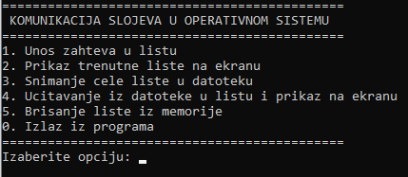

Slika 1 - Pokretanje programa i glavni meni

Prikazan je glavni meni programa. Korisniku su ponuđene opcije za unos podataka u listu, prikaz podataka, snimanje u datoteku, učitavanje iz datoteke i brisanje liste. Meni predstavlja osnovni način interakcije između korisnika i sistema.

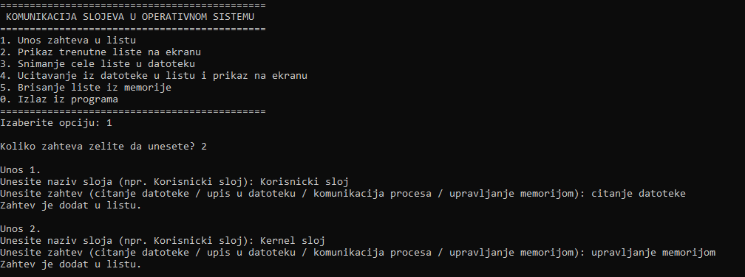

Slika 2 - Unos podataka u listu

Na slici je prikazan proces unosa podataka u program. Korisnik unosi naziv sloja i odgovarajući zahtev koji predstavlja operaciju u operativnom sistemu. Nakon unosa, podaci se smeštaju u jednostruko spregnutu listu u memoriji, gde se čuvaju za dalju obradu.

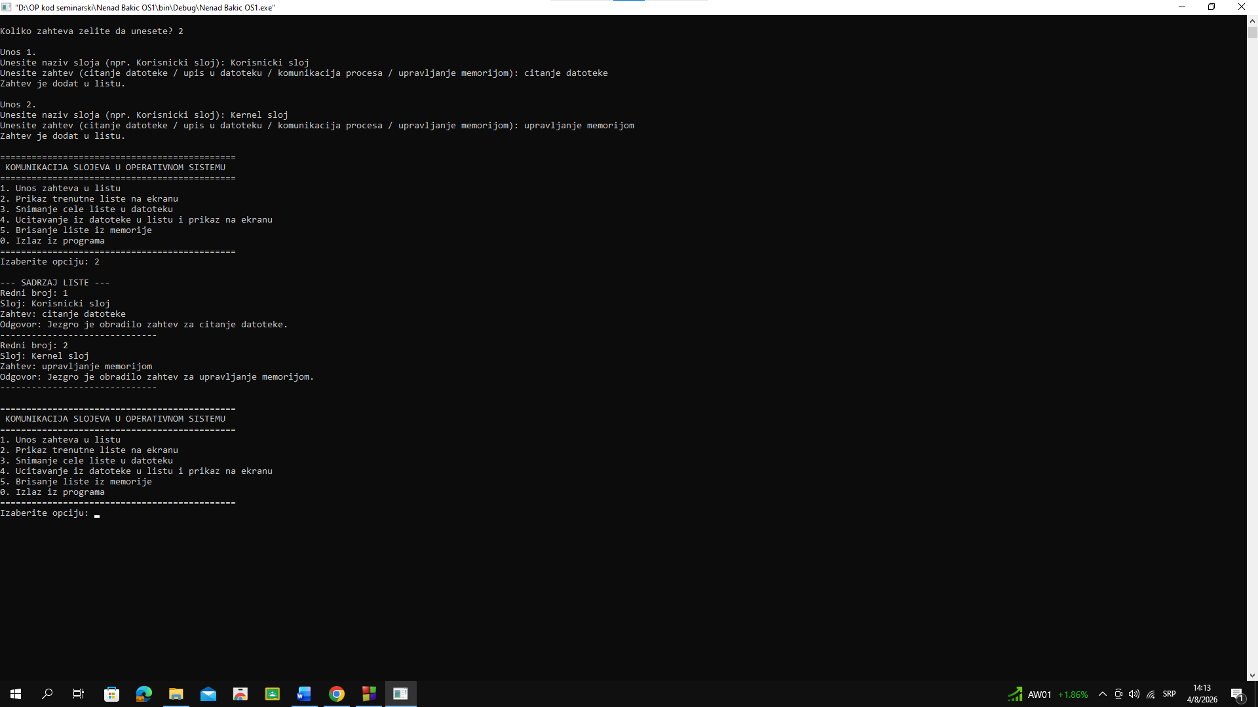

Slika 3 - Prikaz sadržaja liste

Na slici je prikazan sadržaj jednostruko spregnute liste nakon unosa podataka. Program prolazi kroz sve elemente liste i ispisuje ih na ekran. Za svaki element prikazuju se redni broj, naziv sloja, zahtev i odgovor sistema.

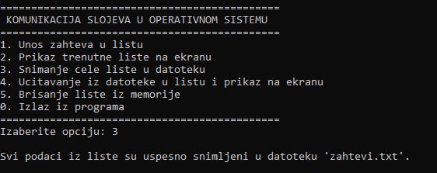
Slika 4 - Snimanje podataka u datoteku
Na slici je prikazan proces snimanja podataka iz liste u tekstualnu datoteku. Program prolazi kroz sve elemente liste i upisuje ih u datoteku „zahtevi.txt“. Na ovaj način podaci se trajno čuvaju na disku.

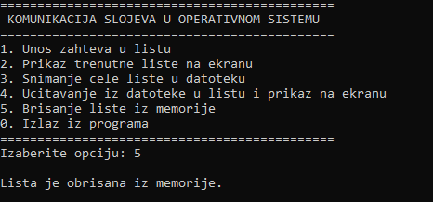
Slika 5 - Brisanje liste iz memorije
Na slici je prikazan proces brisanja liste iz memorije. Program oslobađa zauzetu memoriju i uklanja sve elemente liste. Ovim se omogućava provera ispravnosti učitavanja podataka iz datoteke.

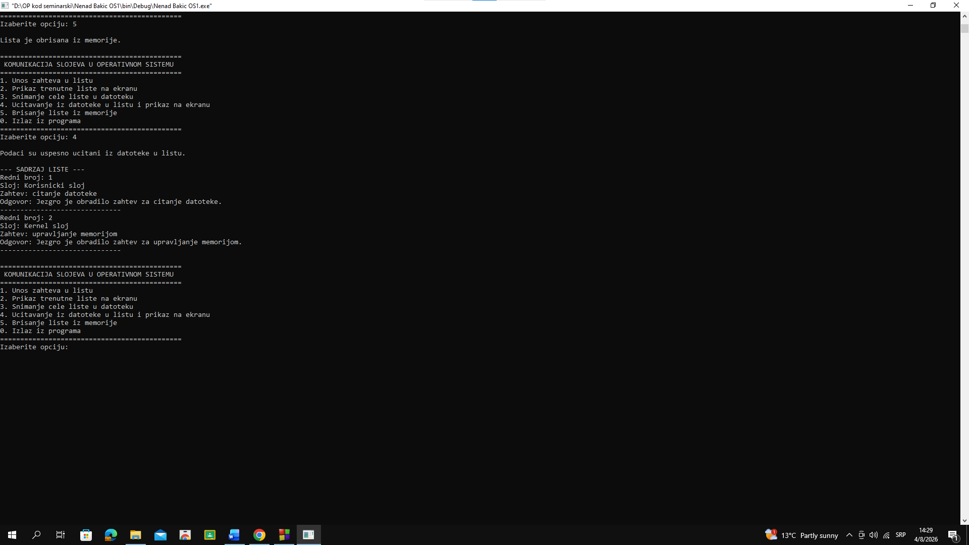
Slika 6 - Učitavanje podataka iz datoteke i prikaz
Na slici je prikazan proces učitavanja podataka iz datoteke u jednostruko spregnutu listu i njihov prikaz na ekranu. Program čita sadržaj datoteke, ponovo formira listu u memoriji i prikazuje podatke korisniku.

Kroz prikazane korake demonstriran je kompletan tok rada sistema: unos podataka u memoriju, njihovo čuvanje u datoteku i ponovno učitavanje. Na ovaj način simulirana je komunikacija između slojeva operativnog sistema.

Tehnološke osnove

Za izradu praktičnog dela ovog rada korišćeni su programski jezik C i razvojno okruženje Code::Blocks. Programsko rešenje je razvijeno u jeziku C zbog njegove efikasnosti, mogućnosti direktnog rada sa memorijom i jednostavne implementacije struktura podataka, što je posebno značajno za simulaciju rada operativnog sistema.
U okviru razvoja softvera korišćene su sledeće tehnologije i funkcionalnosti:
• Strukture (struct): omogućile su definisanje složenih tipova podataka koji predstavljaju zahteve između slojeva operativnog sistema, uključujući naziv sloja, zahtev i odgovor sistema.
• Pokazivači i jednostruko spregnute liste: korišćeni su za dinamičko upravljanje podacima u memoriji. Na ovaj način omogućeno je dodavanje, čuvanje i prolazak kroz elemente liste tokom izvršavanja programa.
• Rad sa datotekama: implementiran je proces upisa i čitanja podataka korišćenjem standardnih C funkcija (fopen, fprintf, fgets, fclose), čime je omogućeno trajno čuvanje podataka i njihovo ponovno učitavanje.
• Uslovna grananja i ciklusi: korišćeni su za kontrolu toka programa, obradu korisničkih zahteva, proveru unosa i prolazak kroz elemente liste i sadržaj datoteke.
Razvojno okruženje Code::Blocks korišćeno je kao integrisano okruženje za pisanje, kompajliranje i testiranje programa. Оно omogućava jednostavno pokretanje aplikacije i pregled rezultata rada programa.
Primena ovih alata i tehnologija omogućila je realizaciju funkcionalnog softverskog rešenja koje simulira komunikaciju između slojeva operativnog sistema i prikazuje osnovne principe njihovog međusobnog funkcionisanja.

Opis implementacije

U ovom poglavlju prikazana je implementacija softverskog rešenja kroz ključne delove koda. Poseban fokus stavljen je na realizaciju rada sa jednostruko spregnutim listama, rad sa datotekama, kao i primenu uslovnog grananja i ciklusa.

Kreiranje strukture i liste

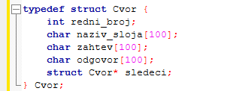

Ovim delom koda definisana je struktura koja predstavlja jedan element liste. Svaki čvor sadrži podatke o zahtevu i pokazivač na sledeći element, čime se formira jednostruko spregnuta lista koja omogućava dinamičko čuvanje podataka.

Dodavanje elemenata u listu

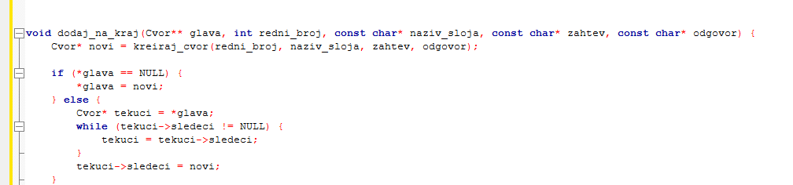

Ova funkcija dodaje novi element na kraj liste. Ako je lista prazna, novi element postaje prvi, a u suprotnom se koristi while petlja za pronalaženje poslednjeg elementa. Ovde su primenjeni i uslovno grananje i ciklus.

Obrada zahteva (uslovno grananje)

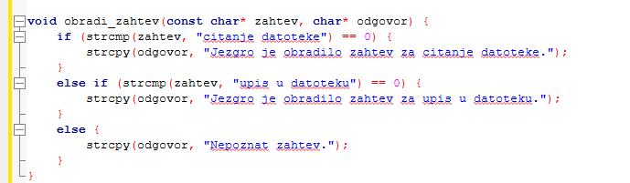

U ovom delu koristi se if-else grananje za obradu različitih zahteva. U zavisnosti od unetog teksta, program generiše odgovarajući odgovor koji simulira rad jezgra operativnog sistema.

Rad sa datotekama (upis)

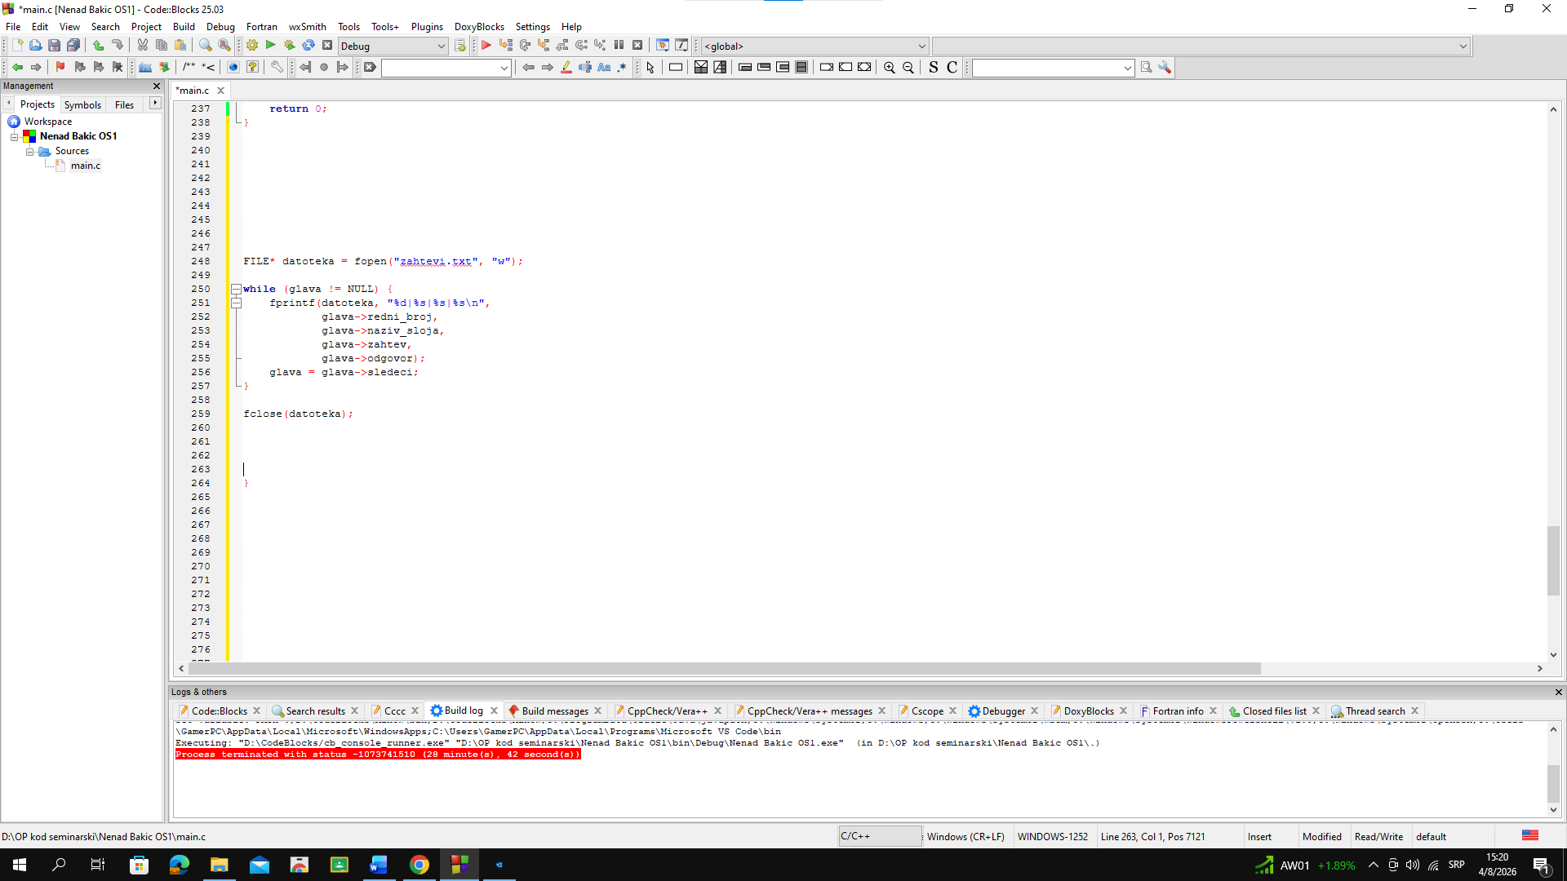

Ovaj deo koda služi za upis podataka iz liste u datoteku. Koristi se while petlja za prolazak kroz sve elemente liste i funkcija fprintf za upis u fajl, čime se podaci trajno čuvaju.

Rad sa datotekama (čitanje)

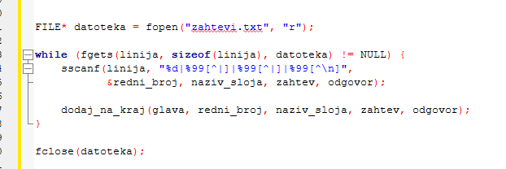
Ovaj segment omogućava čitanje podataka iz datoteke. Svaka linija se učitava pomoću funkcije fgets, zatim se razdvaja pomoću sscanf i ponovo ubacuje u listu. Time se podaci vraćaju iz fajla u memoriju.

Prikaz liste (ciklus)

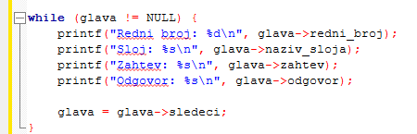

Ovaj deo koda služi za prikaz podataka na ekranu. Program prolazi kroz listu pomoću while petlje i ispisuje sve elemente, čime se omogućava pregled unetih i učitanih podataka.

Glavni meni (grananje i ciklus)

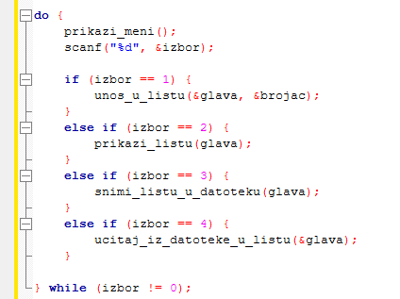

Glavni meni omogućava korisniku izbor različitih opcija. Koristi se do-while petlja kako bi program radio sve dok korisnik ne izabere izlaz, dok if-else grananje određuje koja funkcija će se izvršiti.
Ovim delovima koda jasno su realizovani svi zahtevi zadatka: rad sa listama, rad sa datotekama, primena ciklusa i uslovnog grananja.

Objašnjenje koda:
Program je napisan u programskom jeziku C i služi za simulaciju komunikacije između slojeva operativnog sistema korišćenjem jednostruko spregnute liste i datoteke. Svaki zahtev je predstavljen strukturom koja sadrži redni broj, naziv sloja, zahtev, odgovor i pokazivač na sledeći element liste.

U programu se podaci najpre unose u listu, pri čemu se za svaki element dinamički alocira memorija i dodaje na kraj liste. Nakon unosa, zahtevi se obrađuju kroz funkciju koja simulira rad jezgra operativnog sistema i generiše odgovarajući odgovor.

Nakon toga, svi elementi liste se prolaskom kroz nju upisuju u tekstualnu datoteku. Program takođe omogućava učitavanje podataka iz datoteke, pri čemu se na osnovu pročitanih vrednosti ponovo formira lista, a zatim se podaci prikazuju na ekranu.

U radu programa korišćeni su osnovni programski koncepti kao što su uslovno grananje (za obradu zahteva i izbor opcija iz menija), ciklusi (za unos i prolazak kroz listu), rad sa datotekama (upis i čitanje), kao i rad sa jednostruko spregnutom listom (kreiranje, dodavanje i prikaz elemenata).

Na kraju izvršavanja programa oslobađa se zauzeta memorija kako bi se sprečilo curenje memorije.

Zaključak

U ovom seminarskom radu obrađena je tema komunikacije između slojeva operativnog sistema, sa ciljem da se prikaže njen značaj u funkcionisanju savremenih računarskih sistema. Kroz teorijski deo rada objašnjeni su osnovni pojmovi operativnih sistema, slojevita arhitektura, sistemski pozivi i različiti mehanizmi komunikacije između slojeva.

Analizom različitih arhitektura operativnih sistema i njihovih primena u realnim sistemima kao što su Linux, Windows i Android, pokazano je da komunikacija između slojeva predstavlja ključni element efikasnog i stabilnog rada sistema.

U praktičnom delu rada realizovan je program u jeziku C koji simulira komunikaciju između slojeva operativnog sistema. Korišćenjem jednostruko spregnute liste i rada sa datotekama prikazan je način obrade, čuvanja i učitavanja podataka. Program obuhvata sve osnovne programske koncepte, uključujući uslovno grananje, cikluse i dinamičku alokaciju memorije.

Na osnovu svega navedenog može se zaključiti da razumevanje komunikacije između slojeva operativnog sistema ima veliki značaj kako za razvoj softvera, tako i za bolje razumevanje rada računarskih sistema u celini.

Literatura

[1] Računarski fakultet, „Šta je operativni sistem?“, RAF, RAF – Šta je operativni sistem?
pristupljeno 18.05.2026

[2] GeeksforGeeks, „Layered Operating System“, dostupno na:
https://www.geeksforgeeks.org/operating-systems/layered-operating-system/, datum pristupa: 18.05.2026.

[3] OpenStax, „Fundamental OS Concepts“, Introduction to Computer Science, dostupno na:
https://openstax.org/books/introduction-computer-science/pages/6-2-fundamental-os-concepts , datum pristupa: 18.05.2026

[4] Fakultet tehničkih nauka, Univerzitet u Novom Sadu, „Operativni sistemi“, dostupno na:
https://www.elektronika.ftn.uns.ac.rs/et-sistemi-za-rad-u-realnom-vremenu/wp-content/uploads/sites/142/2018/03/OS.pdf , datum pristupa: 18.05.2026

[5] Fakultet tehničkih nauka, Univerzitet u Novom Sadu, „Procesi – interprocesna komunikacija (IPC)“, dostupno na: https://www.elektronika.ftn.uns.ac.rs/et-sistemi-za-rad-u-realnom-vremenu/wp-content/uploads/sites/142/2018/03/procesi.pdf, datum pristupa: 18.05.2026.

[6] Univerzitet u Novom Sadu, materijal o strukturi monolitnih operativnih sistema i Linux jezgru, dostupno na: https://www.cris.uns.ac.rs/DownloadFileServlet/Disertacija146459957918512.pdf?controlNumber=%28BISIS%29101093&fileName=146459957918512.pdf&id=5856&licenseAccepted=true, datum pristupa: 18.05.2026.

[7] Visoka poslovna škola strukovnih studija Novi Sad, „Operativni sistemi – Strukture operativnog sistema“, dostupno na: https://www.vps.ns.ac.rs/wp-content/uploads/2020/05/01_OS_Uvod.pdf , dat
um pristupa: 18.05.2026.

[8] Visoka poslovna škola strukovnih studija Novi Sad, „Operativni sistemi – Strukture operativnog sistema: Mikrojezgro“, dostupno na: VPŠ Novi Sad – 01_OS_Uvod.pdf , datum pristupa: 18.05.2026.

[9] Akademija tehničko-vaspitačkih strukovnih studija, Odsek Niš, „Arhitektura Windows Server OS“, dostupno na: PDF materijal, datum pristupa: 18.05.2026.

[10] Univerzitet u Novom Sadu, „Linux operativni sistem – struktura i jezgro“, dostupno na: Univerzitet u Novom Sadu – PDF materijal, datum pristupa: 18.05.2026.

[11] Microsoft, „User Mode and Kernel Mode“, Microsoft Learn, dostupno na: Microsoft Learn – User Mode and Kernel Mode, datum pristupa: 18.05.2026.

[12] Android Developers, „Processes and threads overview – Interprocess communication“, dostupno na: Android Developers – Processes and threads overview, datum pristupa: 18.05.2026.

